Maria Rosângela Barros Santana 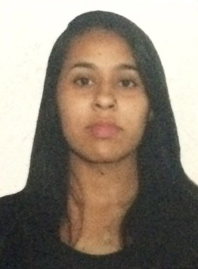

Brasileiro,solteira,21 anos Rua Domingos Fernandes, bloco 128 AP 405  
Marcos Freire – Jaboatão dos Guararapes – PE Telefone: (81) 996373609 / (81) 987189474 E-mail: [rosangela9818494@hotmail.com](mailto:rosangela9818494@hotmail.com)

objetivo

Desempenhar com responsabilidade e competência toda e qualquer atividade que me for imposta pela mesma, mas sempre buscando o desenvolvimento profissional.

FORMAÇÃO

* Graduada em Recursos Humanos – FACOTTUR, conclusão em 2015

EXPERIÊNCIA PROFISSIONAL

* **ULTRAGAZ 2012 a 2013 –** Duração de1 ano  
  Cargo: Estagiária  
  Principais atividades: atender e anotar pedidos dos clientes.
* **MAURA LIMA 2013 –** Duração de 3 meses  
  Cargo: Auxiliar de designer de sobrancelhas  
  Principais atividades: acompanhar e fazer a avaliação do rosto de cada cliente, marcar e retirar pelos das sobrancelhas e cuidar da organização da sala.
* **Contax 2013 a 2016 –** Duração de 2 anos e 9 meses  
  Cargo: Atendente de telemarketing   
  Principais atividades: Atender a necessidade do cliente, fazer vendas de serviços e registrar as informações no computador.

qualificações e atividades complementares

* IPGN- Iniciando Um Pequeno Grande Negócio – EAD SEBRAE/ 30Hs
* Design de sobrancelhas e henna – Senac/ 45Hs
* AE- Aprender a Empreender – EAD SEBRAE/ 16Hs
* Qualidades e Serviços ­- FGV online/ 15Hs
* Informática básica
* Inglês básico